FATEC ITU
LAB. ENGENHARIA DE SOFTWARE

ATIVIDADE LABMAN
PROBLEMA
IRREGULARIDADES NOS HORÁRIOS DE LABORATÓRIO DA FACULDADE
VALDIR DANTAS LEONARDI
PEDRO LUIS DE FREITAS NASCIMENTO
FABIANA MIEKO SILVA

2026

SISTEMA DE GESTÃO E CONCILIAÇÃO DE HORÁRIOS ACADÊMICOS
Documento de Especificação Integrada & Projeto Prático de Engenharia de Software
AUTORES DO PROJETO
Pedro Luis de Freitas Nascimento · Fabiana Mieko · Valdir Dantas Leonardi

1. MAPEAMENTO DO PROBLEMA E OBJETIVOS ESTRATÉGICOS
O gerenciamento manual ou descentralizado de horários acadêmicos em instituições de ensino gera constantes conflitos de alocação de docentes, choque de turmas no mesmo ambiente físico e inconsistências de informação que comprometem a rotina acadêmica. A ausência de um mecanismo centralizado de conciliação resulta em retrabalho operacional para a gestão e frustração para o corpo docente.
PROBLEMA  Dificuldade Operacional  Complexidade para organizar e registrar horários das aulas, conciliar disponibilidades individuais dos professores e evitar sobreposições em salas e turmas simultâneas. |  | SOLUÇÃO  Conciliação Automatizada  Sistema centralizado para cadastro de disponibilidades, validação algorítmica de conflitos em tempo real, gestão dinâmica de alterações e publicação do calendário acadêmico.

2. ANÁLISE DE ATORES E PAPÉIS NO SISTEMA
ATORES PRINCIPAIS  Coordenação e Secretaria  Responsáveis diretos pela elaboração, organização, validação e manutenção da grade horária. Possuem privilégios administrativos para gerenciar disciplinas, turmas, alocações físicas e resolver impasses de agendamento. |  | ATORES DE APOIO  Corpo Docente (Professores)  Necessitam registrar suas janelas de disponibilidade pessoal e profissional, consultar a agenda consolidada de suas aulas e acompanhar eventuais atualizações no calendário de forma transparente.

3. LEVANTAMENTO E ESPECIFICAÇÃO DE REQUISITOS
Com base na necessidade de negócio do projeto, os requisitos foram catalogados em funcionais e não funcionais:
ID | Categoria | Descrição Detalhada do Requisito
RF01 | Cadastro Base | Permitir o gerenciamento de cadastros de professores, disciplinas, salas e turmas.
RF02 | Disponibilidade | Permitir que os professores informem e atualizem suas janelas de horários disponíveis.
RF03 | Montagem de Grade | Prover interface para montagem da grade horária conectando professor, turma, disciplina e sala.
RF04 | Validação (Core) | Detectar e bloquear automaticamente choques de horário (professor ou sala em duplicidade).
RF05 | Ajuste Dinâmico | Permitir alterações rápidas e reconfigurações na grade com revalidação instantânea.
RF06 | Visualização | Disponibilizar consulta do calendário acadêmico consolidado por professor, sala e turma.
RNF01 | Desempenho | O tempo de validação e detecção de conflito deve ser inferior a 2,0 segundos.
RNF02 | Segurança | Controle de acesso rigoroso baseado no perfil do usuário (RBAC Coordenação vs. Professor).

4. MODELAGEM CONCEITUAL E ARQUITETURA DE CLASSES
A estrutura orientada a objetos foi desenhada para isolar responsabilidades de domínio, garantindo encapsulamento e reutilização:
Usuario (Classe Abstrata)  + id: int  + nome: String  + email: String  + senha: String  + autenticar(): boolean |  | Coordenador (Herda Usuario)  + departamento: String  + cadastrarDisciplina()  + gerarGrade()  + resolverConflito()
Professor (Herda Usuario)  + titulacao: String  + cadastrarDisponibilidade()  + consultarAgenda() |  | AlocacaoHorario (Entidade Core)  + diaSemana: String  + horarioInicio: Time  + sala: String  + validarConflito(): boolean

5. MODELAGEM COMPORTAMENTAL UML

5.1 Diagrama de Casos de Uso (UC)
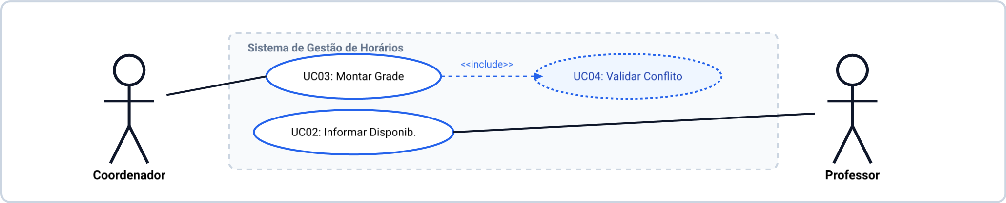

5.2 Diagrama de Sequência: Detecção de Conflito
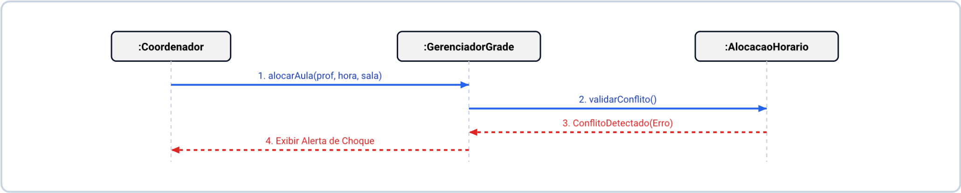
Integração de Modelo e Código: A modelagem comportamental reflete rigorosamente a regra de negócio definida no requisito RF04. Quando o coordenador submete uma alocação, o motor executa a varredura contra a base de horários ocupados antes de persistir o registro.

6. PLANO DE ENTREGAS INCREMENTAIS (RELEASES)
Evolução planejada do repositório no GitHub/Gitea ao longo do semestre:
Release | Marco do Projeto | Entregáveis Consolidados
v0.1 | Semana 08 (Avaliação 1) | Documento de Visão, Requisitos, Atores e Diagrama de Classes Inicial.
v0.2 | Semana 13 | Modelagem UML Comportamental (Casos de Uso, Sequência e Atividades).
v0.3 | Semana 18 (Avaliação 2) | Protótipo funcional com algoritmo de validação de choque de horários.
v1.0 | Semana 20 (Final) | Software completo, testado, documentado no README e apresentado.
Regra de Ouro do Laboratório: Cada elemento do código-fonte possui rastreabilidade direta a um modelo UML e atende a um requisito do problema original de conciliação de horários acadêmicos.

